Correlativo BO031126
ICC: CeH y SSP
Condiciones de viento proyectadas para las zonas buffer prioritaria
Pronósticos de horarios indicados para el 3, 4 de noviembre y 5 de noviembre 2026.
Interpretación: Para facilitar el análisis, la gráfica utiliza un sistema de colores: las áreas en rosado representan condiciones no favorables (no aptas para realizar la quema), mientras que las franjas en verde indican periodos favorables para la operación.
Cada línea de color en el gráfico corresponde a una fecha específica del calendario. En la línea horizontal, se detallan las horas del día (de 0 a 23:59), donde cada cuadrícula representa un intervalo de 2 horas.
• Zonas no favorables (franjas rosadas): Representan los horarios donde el viento sopla predominantemente hacia el Sur (entre los 0° y 90°, y de 270° a 360°).
• Zonas favorables (franja verde): Corresponden a los momentos en que el viento mantiene una dirección hacia el Norte (entre los 90° y 270°). Estas condiciones son las adecuadas para realizar la actividad de quemas ya que se espera un desplazamiento de la pavesa al norte.
Líneas de colores: Significan una fecha en el calendario.
Dirección del viento a 10 metros
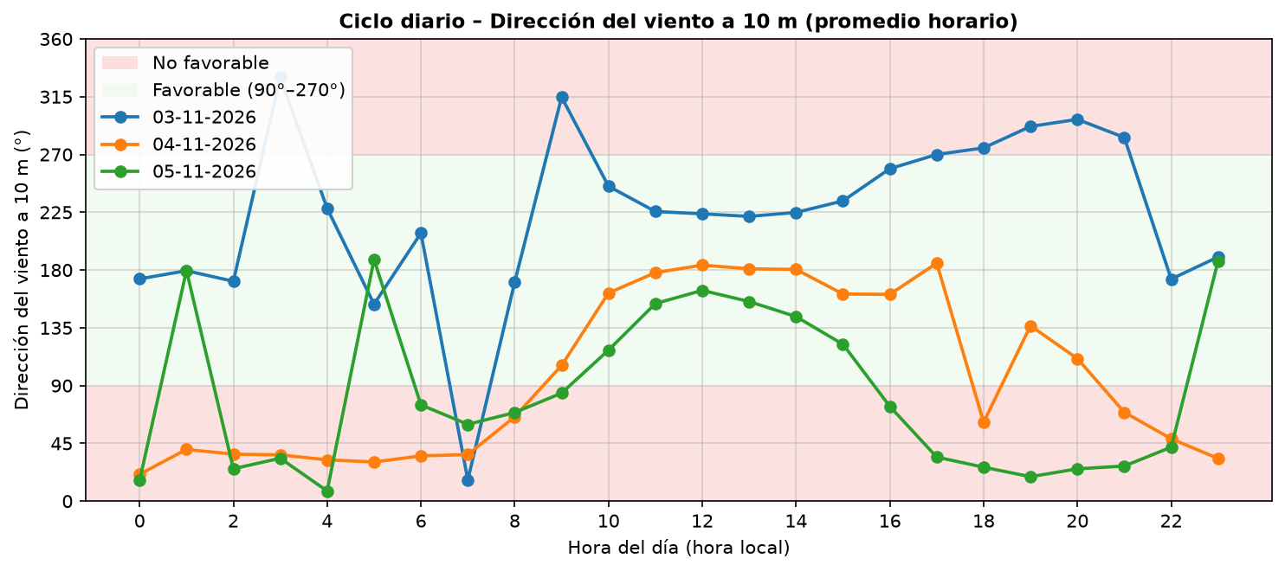

Dirección del viento a 100 metros
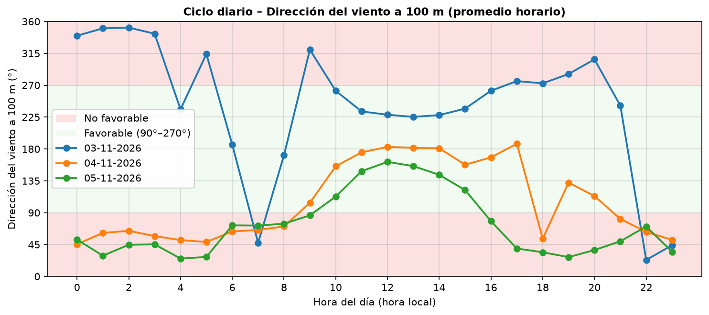

Velocidad del viento a 10 metros
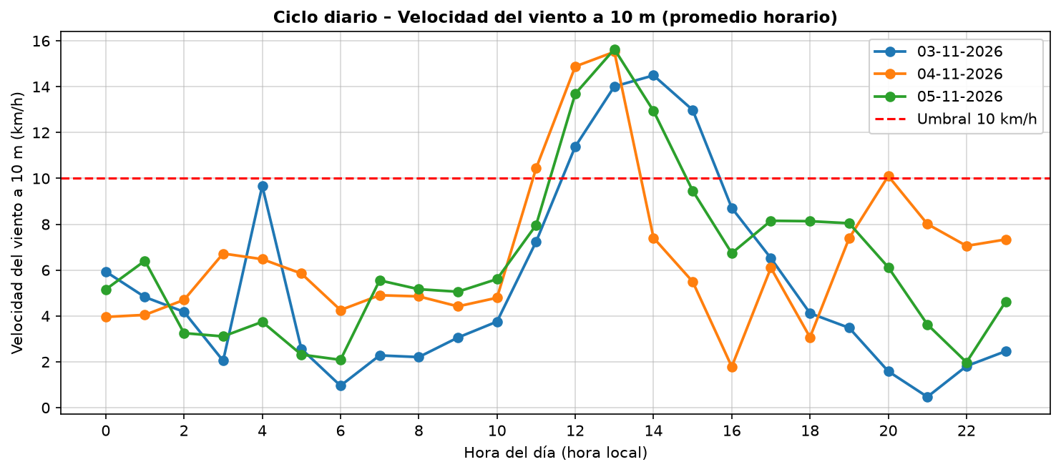

Velocidad del viento a 100 metros
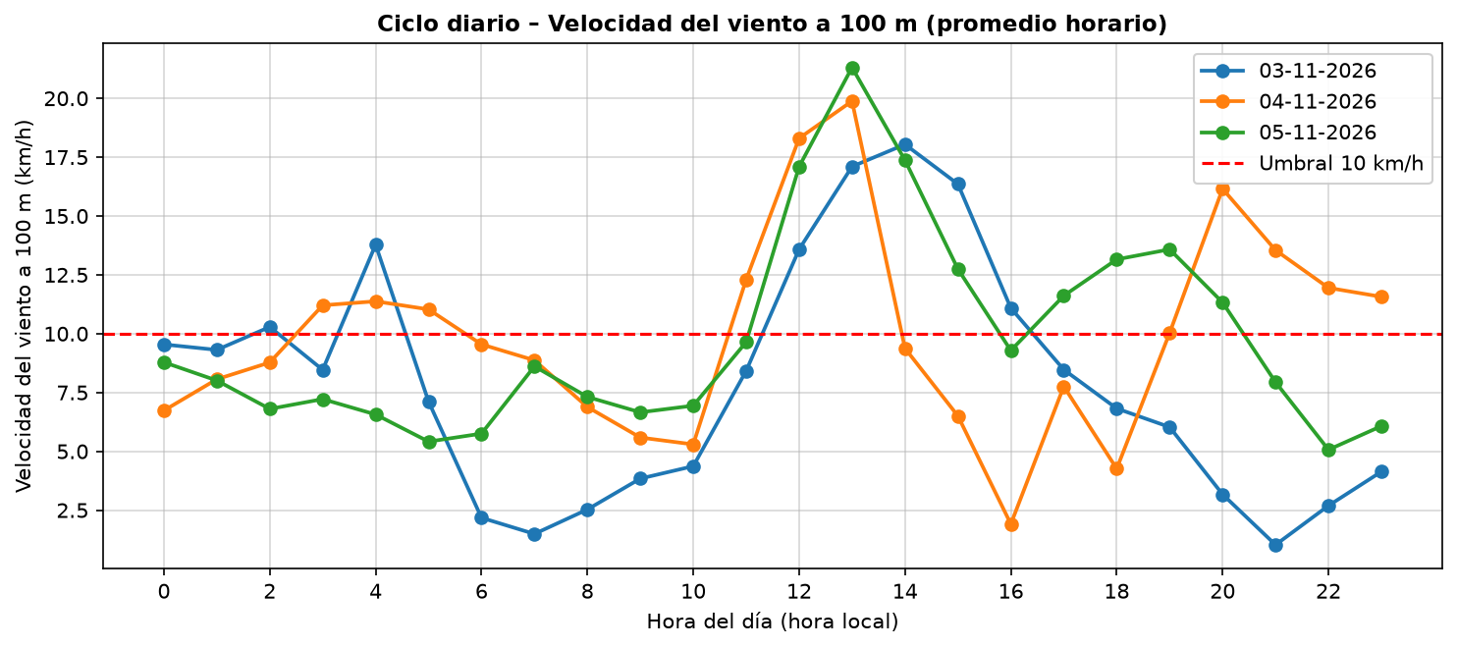

Dirección del viento
Martes 3 de noviembre: Durante las primeras horas del día se presentan condiciones variables, con algunas horas mostrando viento hacia zonas no favorables. A partir de las 10:00 horas, la dirección se consolida dentro de la zona favorable (90° a 270°) en ambos niveles de altura (10 y 100 metros), manteniendo estabilidad durante la tarde hasta las 18:00 horas aproximadamente. El comportamiento vuelve a mostrar variaciones hacia la zona roja después de las 19:00 horas.
Miércoles 4 de noviembre: Se identifica una alta variabilidad del viento durante la madrugada y las primeras horas de la mañana (00:00 - 08:00), con el viento soplando frecuentemente en la zona no favorable, es decir hacia el sur. A partir de las 09:00 horas, la dirección se consolida dentro de la zona favorable (90° a 270°) en ambos niveles de altura (10 y 100 metros), manteniendo estabilidad durante la tarde hasta las 18:00 horas aproximadamente. El comportamiento vuelve a mostrar variaciones hacia la zona roja después de las 21:00 horas.
Jueves 5 de noviembre: Se identifica una alta variabilidad del viento durante la madrugada y las primeras horas de la mañana (00:00 - 09:00), con el viento soplando frecuentemente en la zona no favorable, es decir hacia el sur. A partir de las 10:00 horas, la dirección se consolida dentro de la zona favorable (90° a 270°) en ambos niveles de altura (10 y 100 metros), manteniendo estabilidad durante la tarde hasta las 16:00 horas aproximadamente. El comportamiento vuelve a mostrar variaciones hacia la zona roja después de las 19:00 horas.
Velocidad del viento
Martes 3 de noviembre: Las velocidades promedio del viento se registran en 5.4 km/h a 10 metros de altura y 7.9 km/h a 100 metros. Las velocidades máximas alcanzan 14.5 km/h alrededor de las 14:00 horas a 10 metros de altura, indicando condiciones de viento moderado durante este periodo. Se pronostican velocidades por encima de 10 km/h durante 4 horas del día, principalmente entre las 12:00 y 15:00 horas. Se observa un incremento significativo de las velocidades durante la tarde, pasando de 3.8 km/h en la mañana a 9.5 km/h en la tarde.
Miércoles 4 de noviembre: Las velocidades promedio del viento se registran en 6.6 km/h a 10 metros de altura y 9.9 km/h a 100 metros. Las velocidades máximas alcanzan 15.5 km/h alrededor de las 13:00 horas a 10 metros de altura, indicando condiciones de viento moderado durante este periodo. Se pronostican velocidades por encima de 10 km/h durante 4 horas del día, principalmente entre las 11:00 y 20:00 horas. Se observa un incremento significativo de las velocidades durante la tarde, pasando de 5.0 km/h en la mañana a 7.7 km/h en la tarde.
Jueves 5 de noviembre: Las velocidades promedio del viento se registran en 6.4 km/h a 10 metros de altura y 9.8 km/h a 100 metros. Las velocidades máximas alcanzan 15.6 km/h alrededor de las 13:00 horas a 10 metros de altura, indicando condiciones de viento moderado durante este periodo. Se pronostican velocidades por encima de 10 km/h durante 3 horas del día, principalmente entre las 12:00 y 14:00 horas. Se observa un incremento significativo de las velocidades durante la tarde, pasando de 4.2 km/h en la mañana a 10.4 km/h en la tarde.

